Открытый урок по мир природы и человека
Тема: Обобщающий урок по теме «Осень»
.
Тема: Обобщающий урок по теме «Осень»
Цель: обобщить знания об осенних изменениях в природе, жизни растений и животных.
Задачи:
- Научить детей устанавливать связи между явлениями и объектами природы;
- Развивать зрительное внимание, творческое воображение, умения действовать при групповой работе;
- Воспитывать бережное отношение к окружающей среде через эстетические чувства.
Оборудование: компьютер, картинки, демонстрационный материал, интерактивная доска
Ход занятия.
- Организационный момент
Слайд 1 Осень .нас встречает такими словами
Осень наступила,
Высохли цветы,
И глядят уныло
Голые кусты.
Утром мы во двор идем -
Листья сыплются дождем,
Под ногами шелестят
И летят, летят, летят…
О каком времени года говорится в стихотворении.
Тема нашего занятия обобщить знания о осени. слайд 1
Найдите на иллюстрациях время года осень
По каким признакам вы узнали ,что это осень.
Но для начало нужно назвать по порядку месяцы осени .сентябрь октябрь ноябрь. Слайд 2
( работа с доской )
Вот и осень наступила и сейчас происходят различные изменения в природе. Давайте их назовём.
Назовите какие явления бывают осенью (ответы детей) слайд 3
Т. к идут дожди, дуют ветры поэтому происходит признак осени ЛИСТОПАД слайд 4
Задание листопад и далее мы с вами отправляемся в сад и огород.
Здесь нас встречает чучело
Игра «Собери урожай»
А сейчас давайте немного поиграем и подумаем. Что вы видите перед собой на доске? Правильно это овощи и фрукты. Но мы должны их правильно разложить в корзины. В одну мы положим фрукты в другую овощи.
(С учётом дифференциации)
К доске вызываются два слабых ученик, которые раскладывают в корзины овощи и фрукты.

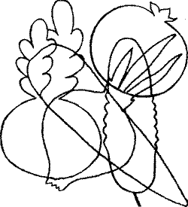
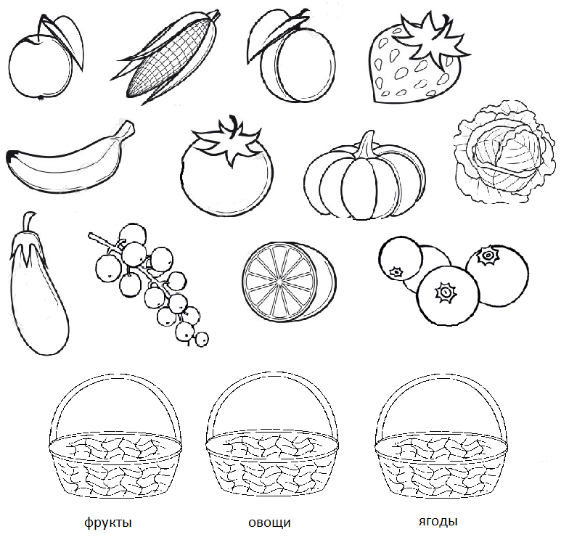

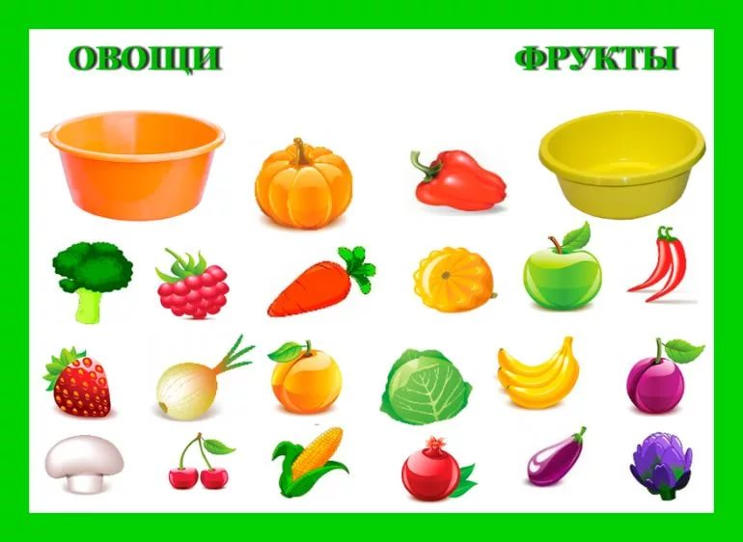

Физминутка

Что делают люди с приходом осени? (ответы детей)
Осенью день становится короче, погода уже не такая жаркая, как летом, природа как бы засыпает, все деревья одеты в золотой наряд. Многие птицы улетают в теплые края, некоторые животные засыпают.
Физминутка
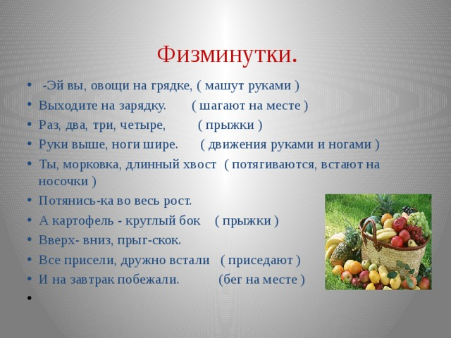

Учитель. В путь! По какой дороге мы пойдём?
По осенней дороге. осень вам говорит до новых встреч в поздней осени.
для оценки.
9. Итог урока
-Что мы делали сегодня на уроке? Чем занимались?
10.Домашнее задание.

